Sustentación – SOLUCIONARIO DOCENTE
Semana 7 · Teoría de colas y Teoría de decisión
Caso 1: Ampliación de la central de citas de CLÍNICA VALLE SUR
Teoría de colas
CLÍNICA VALLE SUR es una clínica privada peruana que atiende las solicitudes de citas médicas de sus pacientes a través de una central telefónica. Cuando un paciente llama, ingresa a una cola de espera hasta que un operador de citas esté disponible. A un operador le toma, en promedio, 12 minutos atender una llamada, con tiempos que se ajustan a una distribución exponencial. Asimismo, se ha estimado que en promedio ingresan a la central 4 llamadas cada 15 minutos, siguiendo una distribución de Poisson.
Los operadores trabajan un solo turno diario de 8:00 a. m. a 4:00 p. m., de lunes a viernes, 4 semanas al mes, y tienen una remuneración de 130 soles diarios. Los costos del sistema telefónico son de 175 soles semanales por operador. Asimismo, se estima que por cada paciente que permanece en espera se incurre en un costo de oportunidad de 25 soles por hora.
Actualmente, la clínica trabaja con el número mínimo de operadores que le garantiza poder atender a todos los pacientes que llaman; sin embargo, en las últimas semanas ha recibido numerosas quejas por la demora en la atención, por lo que se desea evaluar la conveniencia de contratar a un operador adicional. Esta propuesta debe estar sustentada en lo siguiente:
- El paciente no debe esperar en cola más de 6 minutos por la atención del operador.
- El costo total del servicio debe ser menor.
Las tasas de llegada y de atención deben expresarse en pacientes/hora.
¿Cuál es la situación problemática? (Debe incluir el problema a resolver, las distintas propuestas y el objetivo) [Criterio de la rúbrica: INTERPRETACIÓN]
Respuesta: El problema es que CLÍNICA VALLE SUR atiende las solicitudes de citas por una central telefónica con operadores especializados y, en las últimas semanas, los pacientes esperan más de lo razonable en la cola, lo que genera quejas. Hay que decidir entre dos propuestas: (1) mantener el esquema actual de 4 operadores, o (2) ampliar a 5 operadores. El objetivo común es elegir la propuesta que cumpla la meta de servicio (espera máxima de 6 minutos en cola) al menor costo mensual posible.
¿Por qué se resuelve así? La interpretación exige traducir el relato a un problema formal de decisión: primero se nombran las alternativas concretas que se van a comparar (4 vs. 5 operadores), porque sin alternativas explícitas no hay nada que calcular después; luego se fija el objetivo común (cumplir la meta de espera al menor costo) porque ese objetivo es el que finalmente decide cuál propuesta gana en la pregunta de análisis.
¿Cómo representaría los modelos a comparar y las metas que debe alcanzar? [Criterio de la rúbrica: REPRESENTACIÓN]
Respuesta: El sistema corresponde a un modelo de colas M/M/s (notación de Kendall): llegadas Poisson (M), tiempos de servicio exponenciales (M) y s servidores en paralelo (los operadores), con capacidad y población infinitas y disciplina FIFO. Los parámetros son λ = 16 pacientes/hora (4 cada 15 minutos) y μ = 5 pacientes/hora por operador (1 atención cada 12 minutos), con s = 4 (actual) y s = 5 (propuesta). El sistema es estable porque ρ = λ/(s·μ) < 1; además, s = 4 es el mínimo posible, ya que λ/μ = 3.2 y se necesita s > 3.2. Las metas se expresan como dos medidas de rendimiento: el tiempo promedio de espera en cola Wq (debe ser ≤ 6 min = 0.10 h) y el costo total mensual CT (debe ser menor en la propuesta).
¿Por qué se resuelve así? Se usa la notación de Kendall porque dejar explícitos M/M/s obliga a verificar que se cumplen los supuestos (Poisson y exponencial) que habilitan las fórmulas de colas que se usarán en el siguiente paso; y las metas se expresan como medidas de rendimiento (Wq, CT) porque son exactamente lo que se va a calcular y comparar, no conceptos abstractos.
¿Qué cálculos debe obtener para evaluar las metas? (Debe ser presentado en un cuadro y presentar un gráfico que explique el comportamiento de los costos) [Criterio de la rúbrica: CÁLCULO]
Respuesta: Se calcula el sistema M/M/s con la fórmula de Erlang C para s = 4 y s = 5, y se convierte cada resultado a un costo mensual:

Medida | s = 4 (actual) | s = 5 (propuesta)
λ (pacientes/hora) | 16 | 16
μ por operador (pacientes/hora) | 5 | 5
ρ = λ / (s·μ) | 0.800 | 0.640
P0 (prob. sistema vacío) | 0.0273 | 0.0372
P(espera) – Erlang C | 0.596 | 0.289
Wq (minutos) | 8.95 (> 6 min: no cumple) | 1.92 (≤ 6 min: cumple)
Lq (pacientes en espera) | 2.3857 | 0.5130
Costo fijo mensual (planilla + plataforma) | S/ 13,200 | S/ 16,500
Costo de espera mensual (25 soles/h × Lq × 160 h/mes) | S/ 9,543 | S/ 2,052
Costo total mensual | S/ 22,743 | S/ 18,552

El costo fijo mensual por operador es 130×20 (planilla: 5 días × 4 semanas) + 175×4 (plataforma) = S/ 3,300; se multiplica por s. El costo de espera mensual parte de Lq = λ·Wq (número promedio de pacientes esperando en un instante cualquiera), se valoriza a 25 soles por hora y se extiende a las 160 horas de operación del mes (8 h × 5 d × 4 sem). Los montos se calculan con Lq sin redondear y se muestran redondeados al sol.
Valores relativos al pasar de s = 4 a s = 5: Wq −78.5%; costo de espera −78.5%; costo fijo +25.0%; costo total −18.4%.
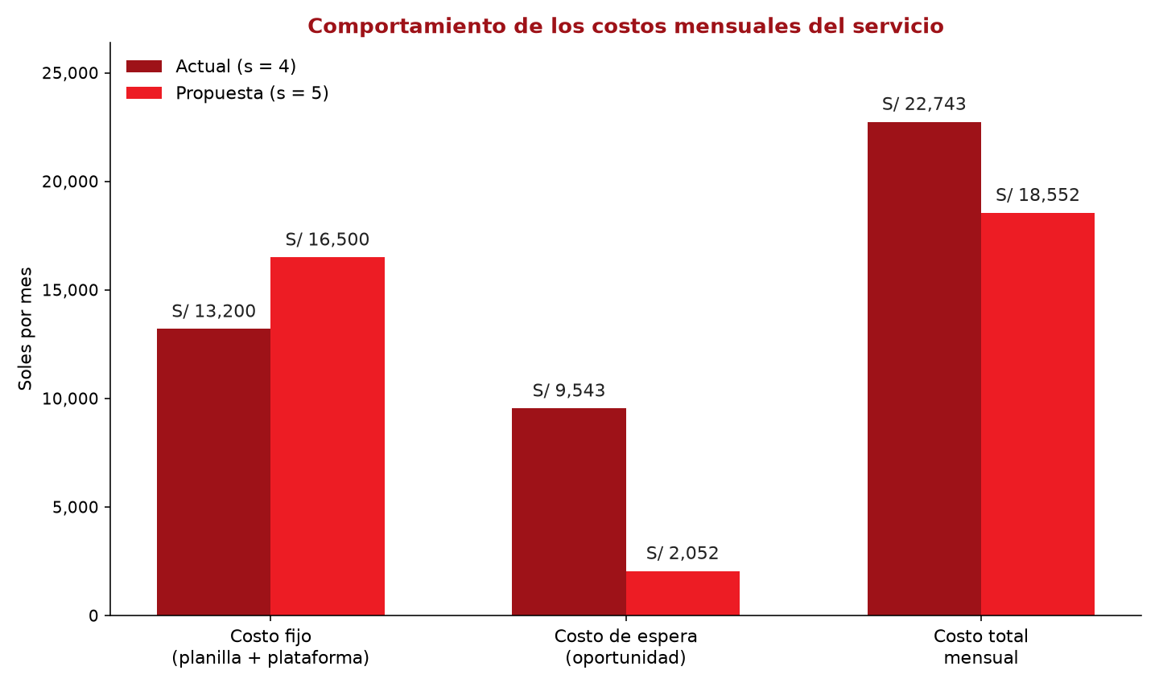
¿Por qué se resuelve así? Wq y Lq se calculan con Erlang C —y no con fórmulas de M/M/1— porque hay varios servidores atendiendo en paralelo la misma cola única; usar M/M/1 aquí subestimaría la espera real. El costo se separa en “fijo” y “de espera” porque son las dos fuerzas que se mueven en direcciones opuestas al agregar un operador (el fijo sube, el de espera baja), y solo mostrando ambas por separado se puede argumentar después cuál efecto domina; el gráfico hace visible esa compensación de un vistazo, que es justamente lo que pide la pregunta.
¿Qué propuesta es la mejor? Realice una discusión de resultados para argumentar su decisión. [Criterio de la rúbrica: ANÁLISIS Y ARGUMENTACIÓN]
Respuesta: La mejor propuesta es contratar al quinto operador (s = 5). Cumple las dos condiciones planteadas: el tiempo de espera baja de 8.95 a 1.92 minutos (con s = 4 se excede la meta en 2.95 minutos, 49% por encima de los 6 minutos exigidos; con s = 5 se cumple con holgura), y el costo total mensual baja de S/ 22,743 a S/ 18,552, es decir, un ahorro de S/ 4,191 al mes (18.4%). El ahorro ocurre porque, aunque el costo fijo sube en S/ 3,300 (25.0%) al pasar de 4 a 5 operadores, el costo de oportunidad por las horas de espera de los pacientes cae en S/ 7,491 (78.5%), una reducción más de dos veces mayor que el aumento del costo fijo. Además, no conviene ir más allá: con un sexto operador el costo total (S/ 20,381) volvería a superar al de s = 5 (S/ 18,552).
¿Por qué se resuelve así? La discusión no puede quedarse en “cumple la meta de tiempo” ni en “es más barato” por separado: hay que mostrar que ambas metas se cumplen a la vez y explicar el mecanismo económico (qué sube y qué baja, y por qué lo que baja pesa más) porque eso es lo que distingue una recomendación argumentada de una simple lectura de la tabla.

Caso 2: Estrategia de renovación de la carta del restaurante “Sabores del Sur”
Teoría de decisión – valor esperado, un nivel
Marco Quispe, dueño del restaurante “Sabores del Sur”, debe decidir cómo invertir en su oferta para la próxima temporada: mantener únicamente su carta criolla tradicional o incorporar una línea de platos vegetarianos gourmet, con el objetivo de maximizar su utilidad neta. El resultado dependerá de la demanda del mercado, que prevé dos escenarios: alta demanda por tendencias saludables o demanda estable tradicional.
Si opta por mantener solo la carta criolla, sus costos serán de S/ 60,000; si hay alta demanda por tendencias saludables obtendría ingresos por S/ 130,000, mientras que si hay demanda estable obtendría ingresos por S/ 100,000.
Si opta por incorporar la línea vegetariana, sus costos serán de S/ 95,000; si hay alta demanda obtendría ingresos por S/ 170,000, mientras que si hay demanda estable, dichos ingresos se reducirían en un 35%. Además, ha estimado que la probabilidad de alta demanda por tendencias saludables es de 0.45.
¿Cuál es la situación problemática, qué problema hay que resolver y con qué finalidad? [Criterio de la rúbrica: INTERPRETACIÓN]
Respuesta: Marco debe decidir entre dos alternativas de inversión para el restaurante: mantener solo la carta criolla tradicional o incorporar una línea de platos vegetarianos gourmet. El problema por resolver es cuál de las dos alternativas conviene bajo la incertidumbre de la demanda (alta demanda saludable o demanda estable), y la finalidad es maximizar la utilidad neta esperada.
¿Por qué se resuelve así? Antes de calcular cualquier valor esperado hay que dejar claro qué se está decidiendo (dos alternativas mutuamente excluyentes) y bajo qué incertidumbre (dos estados de demanda con una probabilidad dada); si no se nombra el criterio de decisión (maximizar la utilidad esperada) no queda claro qué herramienta aplicar después.
¿Qué herramienta se utilizaría para resolver el problema? Presente los elementos, muestre el desarrollo de los cálculos necesarios para hallar los pagos y aplicar el criterio del valor esperado. [Criterio de la rúbrica: REPRESENTACIÓN y CÁLCULO]
Respuesta: Se utiliza un árbol de decisión de un nivel: un nodo de decisión del que salen las dos alternativas, cada una con un nodo de azar con dos estados de la naturaleza. Primero se hallan los pagos (utilidad = ingreso − costo) de cada rama:

Alternativa | Escenario | Ingreso | Costo | Pago (utilidad)
Carta criolla tradicional | Alta demanda saludable (P = 0.45) | S/ 130,000 | S/ 60,000 | S/ 70,000
Carta criolla tradicional | Demanda estable (P = 0.55) | S/ 100,000 | S/ 60,000 | S/ 40,000
Línea vegetariana | Alta demanda saludable (P = 0.45) | S/ 170,000 | S/ 95,000 | S/ 75,000
Línea vegetariana | Demanda estable (P = 0.55) * | S/ 110,500 | S/ 95,000 | S/ 15,500

* Demanda estable en la línea vegetariana = S/ 170,000 × (1 − 0.35) = S/ 110,500 (los ingresos se reducen 35% respecto del escenario de alta demanda).
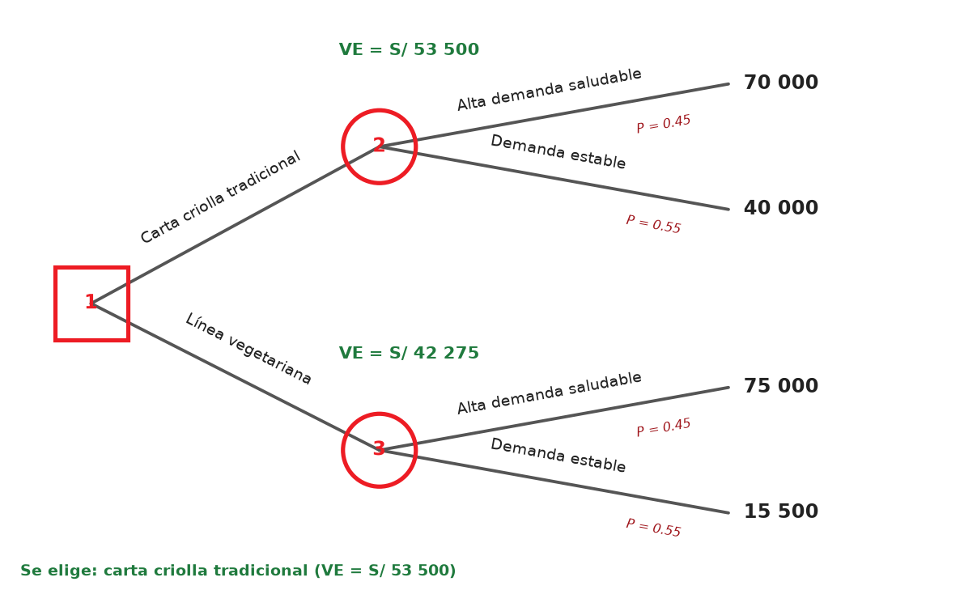
Con los pagos ya calculados se aplica el criterio del valor esperado en cada nodo de azar:
VE(Carta criolla) = 0.45(70,000) + 0.55(40,000) = 31,500 + 22,000 = S/ 53,500
VE(Línea vegetariana) = 0.45(75,000) + 0.55(15,500) = 33,750 + 8,525 = S/ 42,275
¿Por qué se resuelve así? El pago de cada rama se calcula como ingreso menos costo —y no solo el ingreso— porque lo que Marco maximiza es utilidad neta, según el propio objetivo planteado en la interpretación; y el valor esperado se calcula por separado para cada alternativa (y no un promedio global) porque cada alternativa tiene su propio par de pagos y debe compararse como un todo frente a la otra.
¿Cuál es la mejor decisión? Realice una discusión de resultados para argumentar su elección. [Criterio de la rúbrica: ANÁLISIS Y ARGUMENTACIÓN]
Respuesta: La mejor decisión es mantener solo la carta criolla tradicional, porque su valor esperado (S/ 53,500) es mayor que el de incorporar la línea vegetariana (S/ 42,275), una diferencia de S/ 11,225 a favor de la carta tradicional (26.6% más que la alternativa). En el escenario favorable (alta demanda) la línea vegetariana solo supera a la tradicional en S/ 5,000 (S/ 75,000 frente a S/ 70,000), mientras que en el escenario desfavorable (demanda estable, que es el más probable: P = 0.55) rinde S/ 24,500 menos (S/ 15,500 frente a S/ 40,000). La línea vegetariana solo sería preferible si la probabilidad de alta demanda superara aproximadamente 0.83, muy por encima del 0.45 estimado.
¿Por qué se resuelve así? No basta con decir “se elige la de mayor valor esperado”: hay que mostrar cuánto mayor es (S/ 11,225) para que la recomendación sea cuantitativa, y conviene revisar también ambos escenarios para ver por qué el promedio favorece a una alternativa: la ganancia adicional en el escenario bueno es pequeña y la pérdida en el malo es grande. El punto de equilibrio de la probabilidad indica qué tan sensible es la decisión a la estimación de Marco.

Caso 3: Estrategia de expansión para la clínica veterinaria “Huellitas”
Teoría de decisión – árbol con recurso, dos niveles
Una clínica veterinaria evalúa si continuar operando únicamente con su consultorio presencial, obteniendo una utilidad anual segura de S/ 140,000, o lanzar un servicio de telemedicina veterinaria con planes de suscripción, para lo cual deberá asumir costos iniciales de desarrollo de la plataforma y marketing por S/ 40,000. Las ganancias y pérdidas que se indican a continuación no incluyen este costo inicial.
Si decide lanzar el servicio, existe una probabilidad de 60% de lograr una alta aceptación entre los clientes, generando una ganancia de S/ 240,000. Sin embargo, existe una probabilidad de 40% de no alcanzar la aceptación esperada, situación en la que deberá decidir entre lanzar una campaña de descuentos para atraer más suscriptores o cancelar el servicio.
Si decide lanzar la campaña de descuentos, el mercado podría responder favorablemente, con una probabilidad de 50%, generando una utilidad de S/ 200,000, o desfavorablemente, con una probabilidad de 50%, generando una utilidad de S/ 60,000.
Si decide cancelar el servicio, luego de cubrir penalidades contractuales y liquidar los equipos, tendría una pérdida neta de S/ 20,000.
Construya el árbol de decisión con todos sus elementos. [Criterio de la rúbrica: REPRESENTACIÓN]
Respuesta: El árbol tiene dos niveles de decisión porque, a diferencia del Caso 2, aquí una de las ramas de azar desemboca en una segunda decisión (con recurso) en lugar de terminar directamente en un pago:
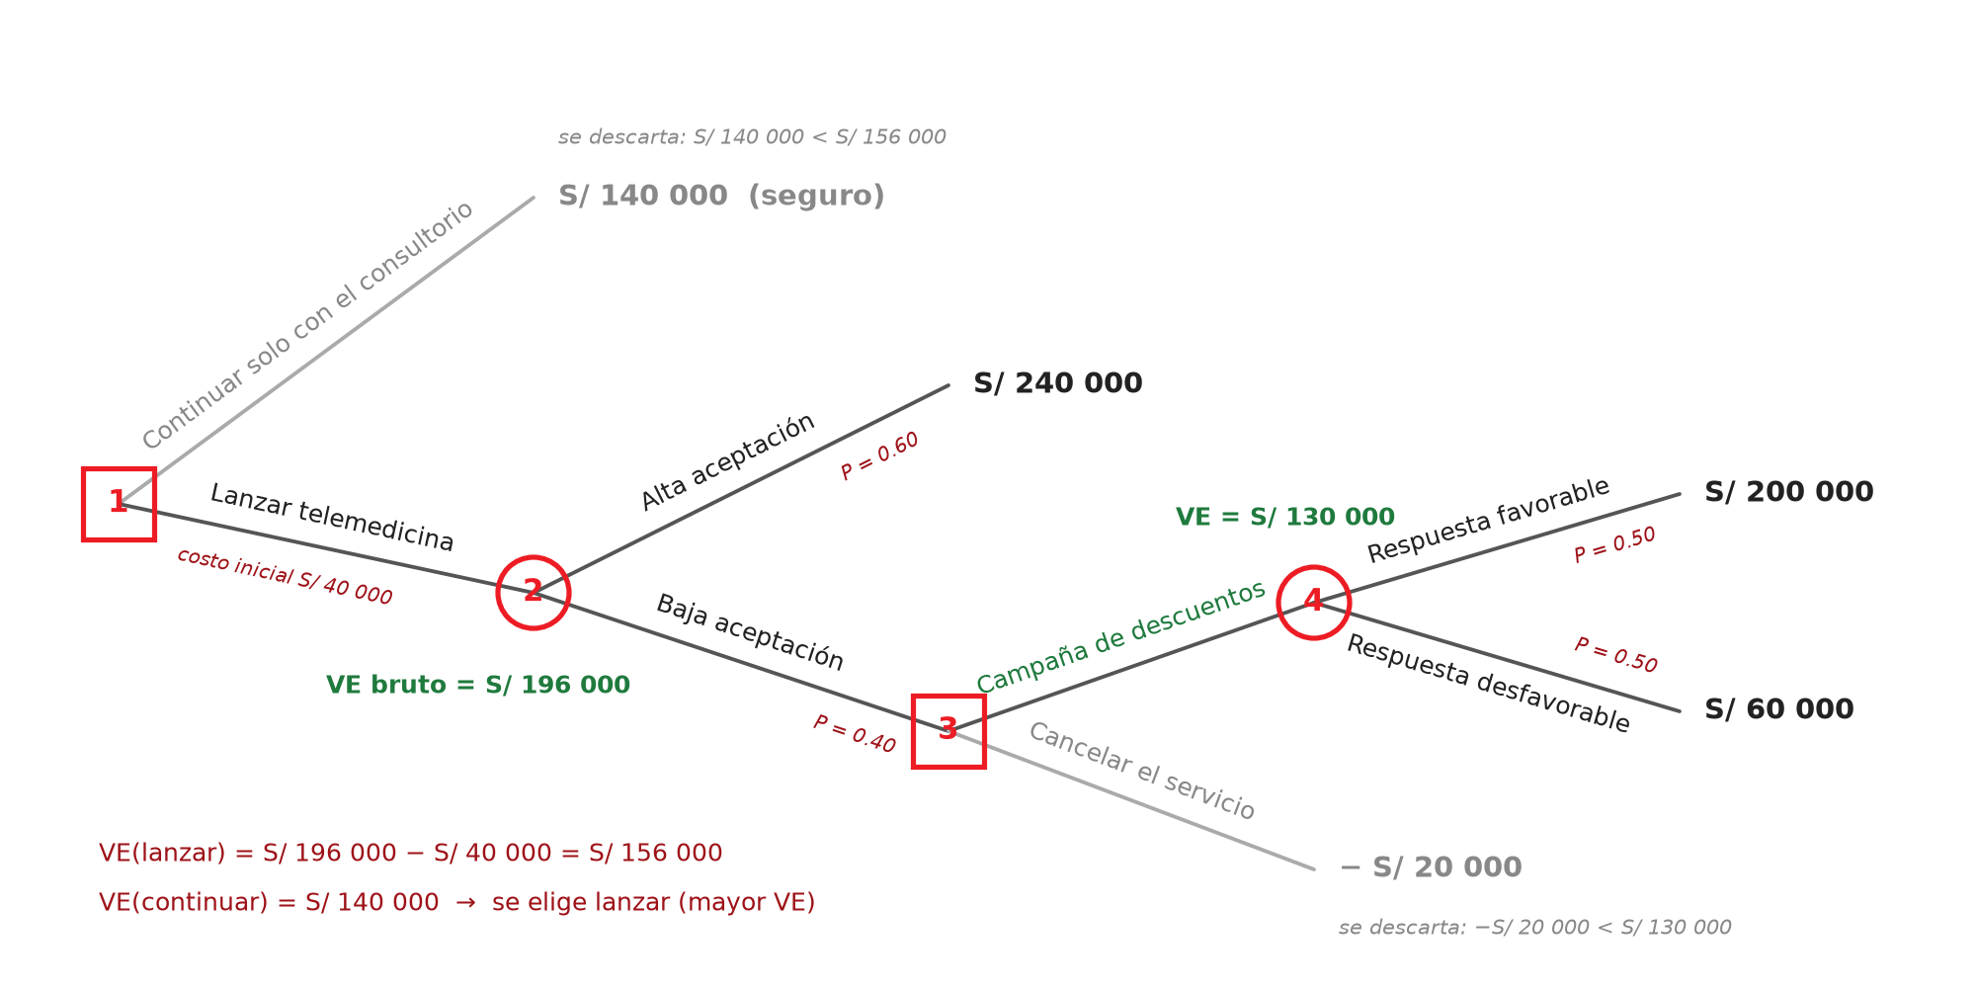
¿Por qué se resuelve así? El nodo cuadrado 3 (segunda decisión) se dibuja porque la propia narración dice “deberá decidir entre lanzar una campaña de descuentos o cancelar”: eso es, por definición, otro punto de decisión del dueño del negocio, no un evento del azar, y por eso lleva símbolo de cuadrado y no de círculo. Se construye de izquierda a derecha en el orden cronológico real de las decisiones (primero lanzar o no, después —solo si hay baja aceptación— campaña o cancelar) porque así el árbol refleja la información disponible en cada momento.
Desarrolle el criterio del valor esperado realizando los cálculos necesarios y tome la decisión que corresponda en cada nodo. [Criterio de la rúbrica: CÁLCULO]
Respuesta: El árbol se resuelve “de atrás hacia adelante” (roll-back), empezando por el nodo más a la derecha:
1) Nodo de azar 4 “Campaña de descuentos”:
VE(campaña) = 0.50(200,000) + 0.50(60,000) = 100,000 + 30,000 = S/ 130,000
2) Nodo de decisión 3 “baja aceptación”: se compara la campaña (S/ 130,000) contra cancelar (−S/ 20,000).
Se elige “campaña de descuentos” → valor del nodo = S/ 130,000 (se descarta cancelar, porque −S/ 20,000 < S/ 130,000)
3) Nodo de azar 2 “lanzar el servicio” (usa el valor ya podado del paso anterior en la rama de baja aceptación):
VE(lanzar, bruto) = 0.60(240,000) + 0.40(130,000) = 144,000 + 52,000 = S/ 196,000
VE(lanzar, neto) = 196,000 − 40,000 (costo inicial) = S/ 156,000
4) Nodo de decisión raíz 1: se compara lanzar (S/ 156,000) contra continuar solo con el consultorio (S/ 140,000, valor seguro).
Se elige “lanzar el servicio” → VE = S/ 156,000
¿Por qué se resuelve así? El cálculo avanza de derecha a izquierda porque el valor de un nodo de decisión (como el nodo 3) solo puede conocerse después de saber cuánto vale cada una de sus ramas, y el valor de la rama “baja aceptación” del nodo 2 solo puede conocerse después de resolver el nodo 3; hacerlo en el orden inverso obligaría a adivinar el valor de una rama que aún no se ha calculado. En cada nodo de decisión se elige el mayor valor esperado (y se “poda” la otra rama) porque un decisor racional, llegado ese punto del árbol, siempre tomaría la opción que más le conviene en ese momento; y el costo inicial de S/ 40,000 se resta una sola vez, al final, porque es un costo único del proyecto que se paga en cualquier rama de “lanzar” (restarlo en cada hoja da exactamente el mismo resultado).
¿Qué posibles estrategias se pueden seguir a partir del árbol construido? [Criterio de la rúbrica: INTERPRETACIÓN]
Respuesta: Del árbol se desprenden tres estrategias completas: (1) continuar solo con el consultorio (no lanzar la telemedicina); (2) lanzar el servicio y, si hay baja aceptación, lanzar la campaña de descuentos; y (3) lanzar el servicio y, si hay baja aceptación, cancelar. No existe una cuarta estrategia “lanzar y no decidir nada si hay baja aceptación”, porque el propio caso obliga a tomar una de las dos acciones de recurso en ese punto.
¿Por qué se resuelve así? En un árbol con recurso, una “estrategia” no es una sola rama sino un plan contingente completo: qué se hace al inicio y qué se hará después en cada punto de decisión futuro. Enumerarlas así, antes de comparar valores, evita el error común de evaluar “lanzar” como si fuera una sola apuesta, cuando en realidad incluye una decisión de segundo momento que cambia el resultado.
¿Cuál es la mejor estrategia? Sustente su respuesta. [Criterio de la rúbrica: ANÁLISIS Y ARGUMENTACIÓN]
Respuesta: La mejor estrategia es lanzar el servicio de telemedicina y, si hay baja aceptación, lanzar la campaña de descuentos. Su valor esperado neto (S/ 156,000) supera a la utilidad segura de continuar solo con el consultorio (S/ 140,000) en S/ 16,000 (11.4%). Comparando las tres estrategias completas: (1) continuar = S/ 140,000; (2) lanzar con campaña = S/ 156,000; (3) lanzar y cancelar si hay baja aceptación = 0.60(240,000) + 0.40(−20,000) − 40,000 = S/ 96,000. El recurso es lo que cambia la decisión: sin la campaña, lanzar valdría S/ 44,000 menos que continuar. Como criterio de riesgo, con la estrategia (2) hay una probabilidad de 20% de terminar con solo S/ 20,000 (campaña desfavorable, ya descontado el costo inicial), frente a la utilidad segura de S/ 140,000; con 80% de probabilidad se obtienen S/ 160,000 o más. Por eso se recomienda lanzar, aunque un dueño muy adverso al riesgo podría preferir la utilidad segura.
¿Por qué se resuelve así? La respuesta no puede limitarse a “se lanza porque el valor esperado es mayor”: hay que comparar los valores finales de las tres estrategias completas y mostrar qué aporta el recurso (sin él, la conclusión se invierte). Además, el valor esperado es un promedio: conviene mostrar cuánta probabilidad hay de quedar por debajo de la alternativa segura, para que la recomendación no oculte el riesgo.

